Nama : Anjar Asmarani

NIM : 24060119130095

Lab : B1

Praktikum Basis Data

MODUL 3

GENERALISASI-SPESIALISASI DAN AGREGASI

1. Proses Bisnis/Aturan Bisnis yang Terjadi

Suatu jenis obat dapat dibeli oleh banyak pelanggan. Seorang pelanggan dapat membeli satu jenis obat atau lebih.

Pelanggan dapat dibedakan menjadi pelanggan yang membeli secara langsung dan pelanggan yang menggunakan resep dokter.

Pelanggan yang menggunakan resep dokter dapat dibedakan menjadi pelanggan anggota BPJS dan apelanggan non BPJS.

Seorang pelanggan yang menggunakan resep dokter harus memiliki satu resep dari dokter. Satu resep dokter harus diberikan kepada seseorang.

Pelanggan yang memiliki resep harus menebusnya dalam sebuah pembayaran. Pembayaran dilakukan hanya jika terdapat penebusan obat.

Dalam sebuah pembayaran harus dilakukan melalui seorang pegawai. Seorang pegawai dapat melakukan berkali-kali proses pembayaran.

Setiap pelanggan yang telah membeli obat dapat melakukan satu atau lebih retur. Retur dapat dilakukan setelah adanya pembelian obat oleh pembeli.

1. Entitas dan Atribut

|  |  |
| --- | --- |
| Entitas | Atribut |
| Obat | * Kode Obat * Nama Obat * Merk Obat * Harga Satuan Obat * Stok Obat * Nama Produsen * Dosis Obat |
| Pelanggan   1. Pelanggan Langsung 2. Pelanggan Resep Dokter 3. Anggota BPJS 4. Non BPJS | * ID Pelanggan * Nama Pelanggan * Nomor BPJS (untuk anggota BPJS) |
| Resep Dokter | * Nomor Resep * Nama Dokter * Tanggal Resep * Nama Obat * Jumlah Obat |
| Pembayaran | * Kode Pembayaran |
| Pegawai | * ID Pegawai * Nama Pegawai |
| Retur | * Kode Retur |

1. ERD serta Relasi dan Kardinalitas

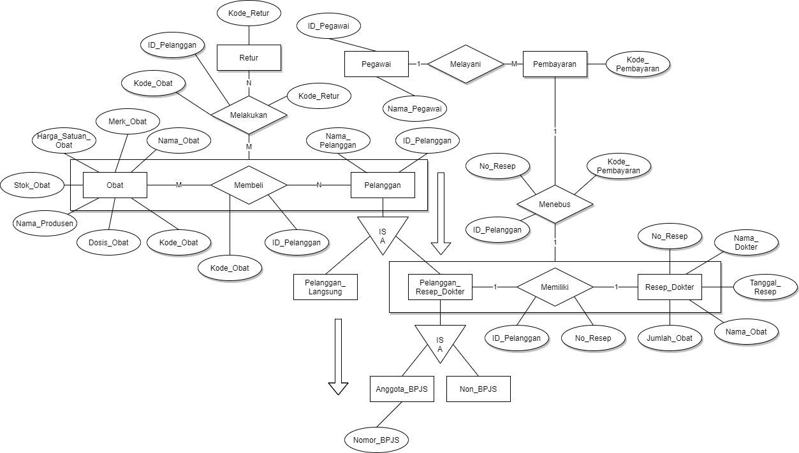

|  |  |
| --- | --- |
| Relasi | Kardinalitas |
| Setiap pelanggan dapat **membeli** berbagai obat. | M : M |
| Seorang pelanggan yang menggunakan resep dokter harus **memiliki** sebuah resep dokter. | 1 : 1 |
| Seorang pelanggan yang memiliki resep dokter harus **menebus** sehingga dapat melakukan pembayaran. | 1 : 1 |
| Seorang pegawai dapat **melayani** banyak pembayaran. | 1 : M |
| Setiap pelanggan yang telah membeli obat dapat **melakukan** retur. | M : M |